|  |
| --- |
| Universidad Veracruzana |
| Planeación del proyecto: Sistema de Florería “El Girasol” |
| Administración de proyectos |

|  |
| --- |
|  |

Contenido

Introducción 2

Organización del proyecto 3

Organización del equipo de trabajo 3

Análisis de riesgos 3

Identificación de riesgos 3

Planeación de riesgos y plan de contingencia 4

Recursos necesarios para desarrollar e implementar el producto 5

Hardware 5

Software para el desarrollo 5

División del Trabajo 6

División el trabajo e identificación de hitos y productos a entregar 6

Programa del proyecto 8

Descripción de dependencias, tiempos y asignación de responsables 8

Ruta critica 10

Mecanismos de supervisión e informe 10

Gestionan informes y descripción de mecanismos de supervisión 10

Fecha de entrega 11

Planeación

# Introducción

El presente documento representa la planificación del proyecto Sistema de Florería “El Girasol”. Dicho proyecto figura como evaluación de la EE: Administración de proyectos, en el que se encuentra como objetivo estudiantil la labor de planificación para proporcionarnos un marco conceptual que nos permita establecer estimaciones razonables de recursos, costo, tiempo, análisis de riesgos y planeación del desarrollo del producto en la administración de proyectos de software.

La florería “El Girasol” es una empresa que se dedica a la compra-venta de Flores en la ciudad de Xalapa, Veracruz, la cual requiere un sistema que le permita realizar la venta de flores vía web. Se pretende realizar el sistema cubriendo el requerimiento principal, además de brindar apoyo en la administración de empleados, clientes, proveedores y las flores que se manejan en la florería.

Las posibles restricciones que podría poseer nuestro proyecto serian la falta de tiempo para una entrega absolutamente exitosa y el número de personal en este caso se puede considerarse grande y difícil de administrar. Sin embargo, es parte de la planeación considerar un análisis de riesgos con el fin de auxiliar al equipo del proyecto a desarrollar estrategias para lidiar con un riesgo posible y, así, mitigar los efectos si es que alguna situación de este tipo llegara a ocurrir.

Nos proponemos exponer en este texto primeramente la *Organización del proyecto* donde describimos la organización del equipo de trabajo. Como siguiente punto mostraremos el *Análisis de riesgos* cubriendo la identificación de posibles riesgos como el plan de contingencia. Como tercer parte se menciona la *División del trabajo* resaltando los hitos y entregables del proyecto. Siguiendo, se encuentra el *Programa del proyecto*, *Mecanismos de supervisión e informe* y finalizando los *Planes adicionales*.

# Organización del proyecto

## Organización del equipo de trabajo

El equipo de desarrollo es nuevo, recién conformado para la realización de este proyecto. Es decir, no se cuenta con experiencia y logros pasados conformados por este equipo de trabajo.

|  |  |
| --- | --- |
| **Integrante** | **Rol en el equipo** |
| Cortés Colorado Iván | Desarrollador |
| Flores Hernández Marcos | Desarrollador |
| Hernández Tapia José Eduardo | Desarrollador |
| Libreros Fernández Nadia Iris | Líder del proyecto, desarrollador |
| Luna Sánchez Armando | Desarrollador |
| Muñoz Espinoza Mariana | Desarrollador |
| Saldaña Vázquez Karla Itzel | Desarrollador |

# Análisis de riesgos

## Identificación de riesgos

|  |  |  |
| --- | --- | --- |
| **ID** | **Descripción del riesgo** | **Tipo** |
| **R01** | La fecha de entrega es apretada, originando que el sitio no esté en tiempo y forma con el tiempo establecido. | Proyecto |
| **R02** | Con el proyecto avanzado, el cliente solicita cambios a los requerimientos, originando un retraso en la entrega. | Proyecto |
| **R03** | Se subestimó el tamaño del proyecto, originando mayores costos. | Proyecto |
| **R04** | Se sobreestimó el tamaño del proyecto, originando menores costos. | Proyecto |
| **R05** | La compañía ocupa herramientas de software libre, originando que la gama de herramientas no sea más amplia. | Producto |
| **R06** | Miembros clave del proyecto enferman, originando un retraso significativo en momentos críticos. | Proyecto |
| **R07** | Miembros del proyecto renuncian, originando un retraso significativo en momentos críticos. | Proyecto |
| **R08** | Miembros del proyecto no dominan la tecnología a ocupar, originando un retraso en la entrega por falta de conocimiento. | Proyecto |
| **R09** | Cambio de líder del proyecto, originando desconcierto en el equipo de trabajo. | Proyecto |
| **R10** | Los componentes de software elegidos para el desarrollo no trabajan adecuadamente, originando una mala funcionalidad. | Proyecto |
| **R11** | Menor reúso de código del estimado, originando retraso conforme a lo planeado. | Proyecto |

Tabla gráfica de priorización de los riesgos conforme valoración y efecto

|  |  |  |  |  |
| --- | --- | --- | --- | --- |
| **Probabilidad/Efecto** | **Insignificante** | **Tolerable** | **Serio** | **Catastrófico** |
| **Muy alto** |  |  |  |  |
| **Alto** |  | **1** | **2** |  |
| **Moderado** |  |  | **3, 4, 6, 7, 8** |  |
| **Bajo** | **5, 9** |  |  |  |
| **Muy bajo** |  | **11** | **10** |  |

Las bandas de color indican una forma de priorizar los riesgos; en rojo son los más críticos y en verde los menos críticos.

## Planeación de riesgos y plan de contingencia

|  |  |  |
| --- | --- | --- |
| **ID** | **Estrategias de prevención** | **Acciones de corrección** |
| **R01** | Establecer una fecha rígida de entrega. | Realizar un análisis de actividades, y asignar tareas más complejas y fundamentales del proyecto a su inicio, no olvidando las dependencias. |
| **R02** | Realizar la correspondiente entrevista con el cliente para la obtención de requerimientos y llevar un seguimiento de los avances para verificar que el producto que se está desarrollando ejecute lo necesario. | Realizar un ajuste en la planeación, volviendo a la asignación de tareas y, probablemente, una petición de aumentar la productividad a cada personal del proyecto. |
| **R03** | Realizar una estimación lo más real posible respecto a los requerimientos y los factores que intervienen. | Adaptar los requerimientos al costo antes estimado. |
| **R04** | Realizar una estimación lo más real posible respecto a los requerimientos y los factores que intervienen. | Replantear las estimaciones y adecuarlas conforme al tiempo, esfuerzo y costo reales. |
| **R05** | Plantear que herramientas se ocuparán para el desarrollo del producto y atenerse a ellas. | En caso de ser necesario otro tipo de herramienta, plantearlo con el cliente y costear lo necesario. |
| **R06** | Asignación de tareas con un estimado lo suficientemente amplio para su terminación y no agobiar al personal con las entregas. Hacer una distribución de actividades de manera equitativa. | Reasignación de tareas conforme al personal disponible y replanificar contando con el personal faltante. De ser posible, el personal puede trabajar a distancia revisando constantemente las últimas versiones de los trabajos desarrollados para el producto y apoyando con sus actividades en tiempo y forma. |
| **R07** | Asignación de tareas con un estimado lo suficientemente amplio para su terminación y no agobiar al personal con las entregas. Hacer una distribución de actividades de manera equitativa. | Reasignación de tareas conforme al personal disponible y replanificar contando con el personal faltante. |
| **R08** | Asignación de actividades de forma estratégica. Considerar curva de aprendizaje en la planeación. | Asignación de actividades a desarrollar en parejas. Personal con habilidad desarrollada junto con personal menos capacitado. |
| **R09** | Procurar que las acciones de liderazgo sean las adecuadas. | Seguir con el plan de desarrollo, adaptándose a la nueva administración. |
| **R10** | Tratar de hacer uso de componentes de software ocupados precedentemente para asegurar una correcta funcionalidad antes de implementarlo. | Conseguir apoyo con dichos componentes, o de no ser parte de una funcionalidad compleja y fundamental, tener la opción de un cambio. |
| **R11** | Validar que los requerimientos de control sean parecidos a los requerimientos de módulos desarrollados anteriormente. | Volver a la planificación y adecuar el tiempo para la implementación del código aún no desarrollado. |

# Recursos necesarios para desarrollar e implementar el producto

## Hardware

Los requisitos mínimos recomendados son 256 MB de RAM para un sitio web de un único ordenador y 10 GB de almacenaje, así como un procesador Pentium III. Pero se recomienda contar con una computadora con 1 GB de memoria RAM y 50 GB espacio libre en disco y un procesador Intel i3 para un funcionamiento óptimo.

Nótese que el espacio en disco es para que se pueda correr el sistema durante un largo tiempo sin tener que estar cambiando de discos, y la memoria RAM y el procesador son para que el procesamiento de información sea más fluido.

## Software para el desarrollo

Se requerirá instalar el servidor independiente llamado XAMPP, el cual contiene los módulos necesarios para la correcta ejecución del sistema web. Se podrá utilizar el sistema operativo Windows XP (o superior), Ubuntu o Mac OS X.

# División del Trabajo

## División el trabajo e identificación de hitos y productos a entregar

Las cargas de trabajo pueden variar según el plan, sin embargo, se procura que las actividades sean desarrolladas de la mejor manera considerando habilidades y tiempo disponible por el equipo de trabajo. Algunas tareas pueden tener rotulado algún nombre específico, pero eso no implica que el desarrollador no pueda tener ayuda por parte de otros miembros.

**Establecimiento del proyecto**

1. Plática inicial – 1 día (Todo el equipo de trabajo)
2. Recoger requerimientos – 1 día (Todo el equipo de trabajo)
3. Prototipo rápido – 1 día (Iván)

*Entrega: vie 02/10/15*

**Análisis del proyecto**

1. Análisis de estimación – 3 días (Todo el equipo de trabajo)
2. Análisis de riesgos – 3 días (Todo el equipo de trabajo)
3. Análisis de planeación – 4 días (Nadia)

*Entrega: vie 16/10/15*

**Análisis del sistema**

1. Definir situación actual – 1 día (Eduardo)
2. Propuesta computacional – 2 días (Armando)
3. Diseño de la base de datos – 3 días (Iván)
4. Diccionario de datos – 1 día (Iván)

*Entrega: mié 07/10/15*

**Codificación parte 1**

1. Configuración básica del framework – 1 día (Nadia)
2. Esqueleto del sistema – 1 día (Nadia)
3. Manejo de autenticación – 1 día (Nadia)
4. Gestión de empleados – 8 días (Eduardo)
5. Gestión de clientes – 8 días (Armando)
6. Gestión de proveedores – 8 días (Karla)
7. Gestión de flores – 8 días (Mariana)
8. Gestión de compras – 8 días (Marcos)

*Entrega: lun 19/10/15*

**Revisiones parte 1**

1. Pruebas individuales – 4 días (Todo el equipo de trabajo)
2. Pruebas integradoras – 2 días (Todo el equipo de trabajo)
3. Establecimiento de correcciones – 1 día (Todo el equipo de trabajo)

*Entrega: mié 28/10/15*

1. Documentación del desarrollo – 3 días (Nadia)

*Entrega: lun 02/11/15*

**Codificación parte 2**

1. Estilo optimizado del esqueleto del sistema – 3 días (Nadia)
2. Gestión de empleados – 5 días (Eduardo)
3. Gestión de clientes – 5 días (Armando)
4. Gestión de proveedores – 5 días (Karla)
5. Gestión de flores – 5 días (Mariana)
6. Gestión de compras – 5 días (Marcos)
7. Reporte de ventas por empleado – 5 días (Iván)
8. Reporte de ventas general – 5 días (Nadia)
9. Reporte de ventas por cliente – 5 días (Iván)

*Entrega: vie 06/11/15*

**Revisiones parte 2**

1. Pruebas individuales – 3 días (Todo el equipo de trabajo)
2. Pruebas integradoras – 1 día (Todo el equipo de trabajo)
3. Establecimiento de mínimas correcciones – 1 día (Todo el equipo de trabajo)

*Entrega: vie 13/11/15*

1. Documentación del desarrollo – 2 días (Nadia)

*Entrega: mar 17/11/15*

1. Correcciones mínimas a estilo y funciones – 5 días (Todo el equipo de trabajo)

*Entrega: mié 18/11/15*

1. Manual de usuario – 5 día (Todo el equipo de trabajo)

*Entrega: vie 20/11/15*

1. Entrega del sistema – 0 días (Todo el equipo de trabajo)

*Entrega: mié 25/11/15*

# Programa del proyecto

## Descripción de dependencias, tiempos y asignación de responsables

|  |  |  |  |  |
| --- | --- | --- | --- | --- |
| **Num.** | **Nombre de tarea** | **Duración (días)** | **Predecesoras** | **Nombres de los recursos** |
| 1 | **Establecimiento del proyecto** | **3 días** |  |  |
| 2 | Plática inicial | 1 día |  | Todos |
| 3 | Recoger requerimientos | 1 día | 2 | Todos |
| 4 | Prototipo rápido 1 | 1 día | 3 | Iván |
| 5 | **Análisis del proyecto** | **10 días** |  |  |
| 6 | Análisis de estimación | 3 días | 4 | Todos |
| 7 | Análisis de riesgos | 3 días | 6 | Todos |
| 8 | Análisis de planeación | 4 días | 6,7 | Nadia |
| 9 | **Análisis del sistema** | **5 días** |  |  |
| 10 | Definir situación actual | 1 día | 2 | Eduardo |
| 11 | Propuesta computacional | 1 día | 3 | Armando |
| 12 | Diseño de la BD | 3 días | 11 | Iván |
| 13 | Diccionario de datos | 1 día | 12 | Iván |
| 14 | **Codificación parte 1** | **11 días** |  |  |
| 15 | Configuración básica del framework | 1 día | 11 | Nadia |
| 16 | Esqueleto del sistema | 1 día | 15 | Nadia |
| 17 | Manejo de autenticación | 2 días | 12,16 | Nadia |
| 18 | Gestión de empleados | 8 días | 12,16 | Eduardo |
| 19 | Gestión de clientes | 8 días | 12,16 | Armando |
| 20 | Gestión de proveedores | 8 días | 12,16 | Karla |
| 21 | Gestión de flores | 8 días | 12,16 | Mariana |
| 22 | Gestión de compras | 8 días | 12,16 | Marcos |
| 23 | **Revisiones parte 1** | **7 días** |  |  |
| 24 | Pruebas individuales | 4 días | 17,18,19,20,21,22 | Todos |
| 25 | Pruebas de integración | 2 días | 24 | Todos |
| 26 | Establecimiento de correcciones | 2 días | 24 | Todos |
| 27 | Documentación del desarrollo | 3 días | 26 | Nadia |
| 28 | **Codificación parte 2** | **8 días** |  |  |
| 29 | Estilo optimizado del esqueleto del sistema | 3 días | 26 | Nadia |
| 30 | Gestión de empleados | 5 días | 29 | Eduardo |
| 31 | Gestión de clientes | 5 días | 29 | Armando |
| 32 | Gestión de proveedores | 5 días | 29 | Karla |
| 33 | Gestión de flores | 5 días | 29 | Mariana |
| 34 | Gestión de compras | 5 días | 29 | Marcos |
| 35 | Reporte de ventas por empleado | 5 días | 29 | Iván |
| 36 | Reporte de ventas general | 5 días | 29 | Nadia |
| 37 | Reporte de ventas por cliente | 5 días | 29 | Iván |
| 38 | **Revisiones parte 2** | **5 días** |  |  |
| 39 | Pruebas individuales | 3 días | 30,31,32,33,34,35,36,37 | Todos |
| 40 | Pruebas de integración | 1 día | 39 | Todos |
| 41 | Establecimiento de mínimas correcciones | 1 día | 40 | Todos |
| 42 | Documentación del desarrollo | 2 días | 41 | Nadia |
| 43 | Correcciones mínimas a estilo y funciones | 5 días | 41 | Todos |
| 44 | Manual de usuario | 5 días | 43 | Todos |
| 45 | Entrega | 0 días | 44 | Todos |

## Ruta critica

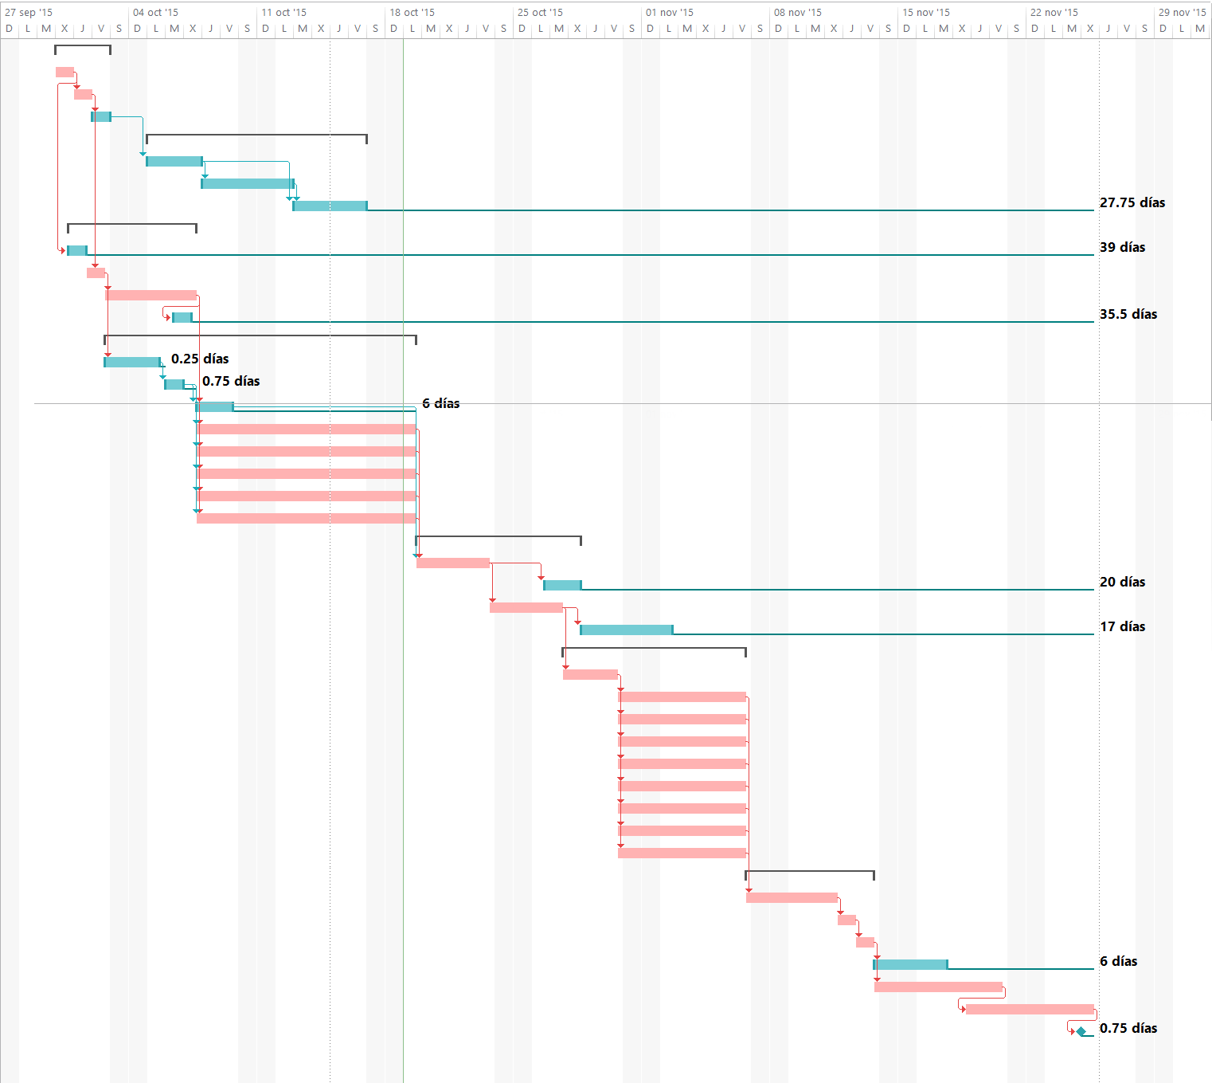

# Mecanismos de supervisión e informe

## Gestionan informes y descripción de mecanismos de supervisión

Los informes que se generarán durante el desarrollo del proyecto serán realizados a través de minuta, las cuales se adjuntarán en una carpeta dentro de este proyecto. Cada minuta contará con el día, fecha, hora.

## Fecha de entrega

Se prevé entregar al cierre del proyecto junto con la documentación pertinente y generada por el equipo de desarrollo desde el inicio del proyecto hasta la fecha designada, que por limitantes de tiempo, se estableció que el día miércoles 25 de noviembre de 2015.